06.10.2022г. с 10:00-12:00 на базе филиала по Чамзинскому муниципальному району ГАУ Республики Мордовия «МФЦ» специалисты Управления Росреестра по Республике Мордовия провели онлайн-консультации граждан.
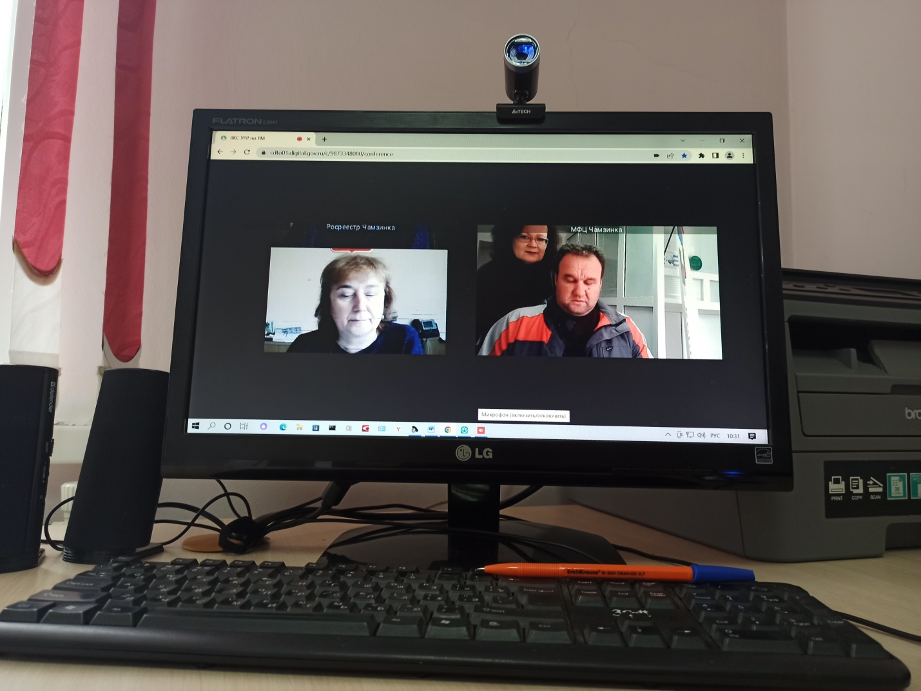
11 ноября, 6 декабря текущего года с 10:00 – 12:00 юридические и физические лица Чамзинского муниципального района будут иметь возможность задать вопрос специалистам Росреестра в режиме онлайн в офисе МФЦ расположенном по адресу: Чамзинский район, п.Чамзинка, ул.Победы, дом 3.
Предварительная запись на консультацию возможна при личном обращении к специалисту МФЦ, либо по номеру телефона 2-10-11.

